Документација за проект по предметот

Визуелно програмирање

Проект: „HorseRasing“

Изработиле:

Професор: Ѓорѓи Маџаров

Асистент : Томче Делев

Александар Костадиновски 111112 ,   
Ели Стојанова 111210

GitHub локација: https://github.com/Acika00mk/VP_Project1

# Опис на апликацијата

Оваа апликација е симулација на HorseRasing, односно трка со коњи. Корисникот на оваа апликации ќе може да врши обложување на оној коњ на кој сака.

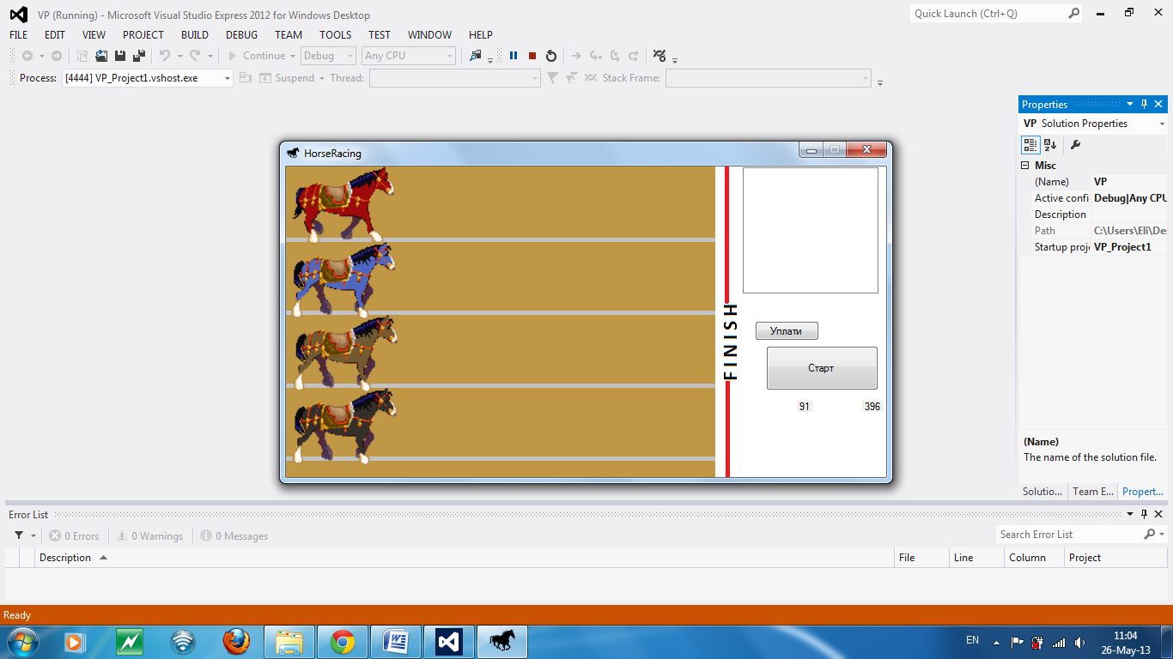

# Користење на апликацијата

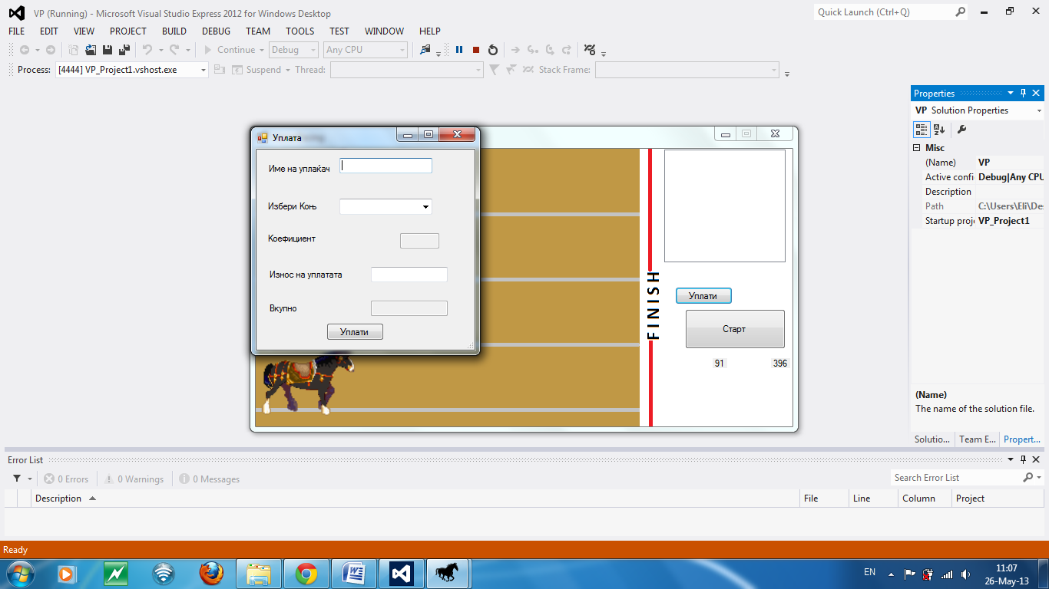При стискање на копчето Уплати се отвара нова форма која изгледа вака:

Во формата за Уплата се внесува името на уплаќачот. Потоа тој треба да одбере еден од четирите коњи за кој што ќе ја изврши својата уплата. Коефициентот е фиксен за секој коњ и се појавува одкако ќе се избере соодветниот коњ. Може да се извршат повеќе уплати кои што потоа ќе се прикажат во главната форма со името на уплаќачот – коњот за кој што уплатил : коефициентот на добивка х износот на уплата = вкупната добивка.

На полето за износ на уплатата забрането е внесување на карактери, и истото се контролира и не дозволува корисникот да внесе карактер. Кога ќе се внесат потребните податоци потребно е да се стисне на копчето Уплати и тие податоци се гледаат во главната форма. Тие се прикажуваат во ListBox сместен горе десно на главната форма каде што е апликацијата.

По внесувањето главната форма изгледа вака :

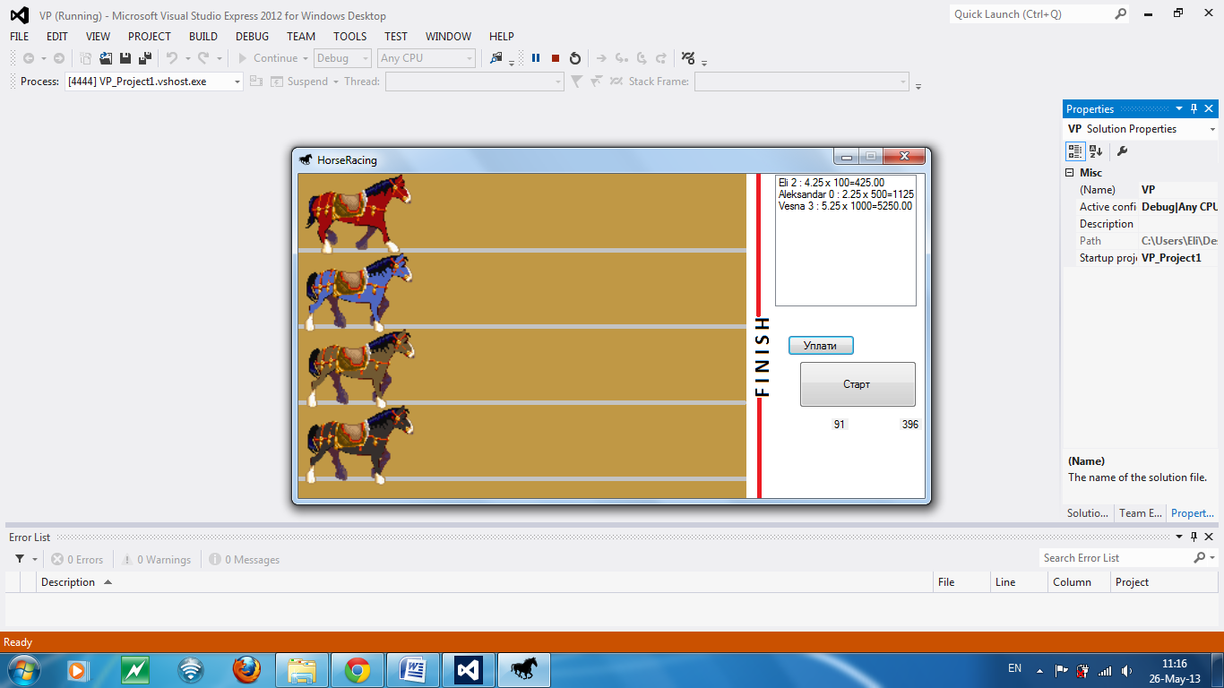

По извршувањето на уплатата потребно е да се стисне на копчето Старт за да започне трката. Воедно и без да се има уплата, може да се почне трката.

Со истрел од пиштол се означува почетокот. Трката се одвива се дур еден од коњите не ја помине Finish линијата за крај. Тогаш излегува порака во MessageBox која кажува кој коњ победил на трката. Коњите се движат по рандом вредности така што веројатноста да победи било кој од коњите е еднакво веројатна за сите четири коњи.

Во класата Uplata се чуваат името на уплаќачот, имињата на коњите, износот на уплата, коефициентите за секој од коњите и се пресметува вкупната добивка(износот * коефициентот).

**Движење на коњите**

Во главната форма (Form1) имаме тајмер кој што генерира рандом вредности од 1 до 100 во интервал од 300 милисекунди. При секое отчукување на тајмерот се повикува условен код, кој во зависност од тоа кој услов е исполнет го придвижува соодветниот коњ и се повикува функцијата Invalidate() за повторно да се исцртаат новите вредности на новите слики на коњите.

Коњите се придвижуваат на посебен тајмер, кој во интервал од 80 милисекунди менува различна слика за да се долови трчањето на коњот. За таа анимација искористени се 4 различни слики за секој коњ. Овој вид на анимација е позната под името Sprite. При секое отчукување на тајмерот се повторно повикува функцијата Invalidate() за повторно да се исцртаат новите вредности на позциите на коњите.



Исто така користена е класата Sound player која е вградена класа во .NET платформата за испуштање на звуци.